大阪府立狭山池博物館におけるＥＳＣＯ現地予備調査会の開催について

平成２７年１１月６日
大阪府住宅まちづくり部公共建築室設備課

大阪府立狭山池博物館（延床面積：約5,000㎡、光熱水費：約2,600万円/年）において、ＥＳＣＯ 現地予備調査会を下記のとおり開催いたします。
本調査会は、内閣府の「ＰＦＩ事業実施プロセスに関するガイドライン（Ｈ２６改正）」ＰＦＩ事業のプロセス ステップ１において、民間事業者からの提案を積極的に取り上げることとなっていることから、ＥＳＣＯ事業の提案公募実施を検討している標記施設について、希望者に事前調査の機会を設け、ご意見を公募条件等に活かすために開催するものです。
つきましては、本調査会への参加を希望される場合は、平成２７年１１月１３日（金）１７時までに 大阪府担当者あてにメールにてお申し込みください。尚、参加希望者が多い場合は、各社ごとに人数制限を設ける場合もございますので、ご了承ください。
また、本調査会後に別紙アンケートにご協力いただきますようお願い申し上げます。

記

調査会日時：平成２７年１２月４日（金） １０時００分～１６時００分
集合場所：大阪府立狭山池博物館 ２階ホール （次ページ参照）
（大阪狭山市池尻中２丁目 南海高野線 大阪狭山市駅下車 徒歩１０分）
※駐車場スペースに限りがあるため、公共交通機関のご利用をお願いします
集合時間：９時５０分（厳守）

- 現地予備調査への参加を希望される場合は、下表にご記入の上、大阪府担当者あてに
メール（kokyokenchiku-g06@sbox.pref.osaka.lg.jp）でお申し込みください。

御 社 名
部 署 名
ご担当者名
連絡先電話番号
ご担当者
メールアドレス
現地見学会  参加御人数 | 人
ESCO事業実績

【お申し込み・お問い合わせ先】
大阪府 住宅まちづくり部 公共建築室
設備課 設備計画グループ（ＥＳＣＯ担当）
電話：06-6941-0351（内線4639）FAX：06-6210-9784
E-mail：kokyokenchiku-g06@sbox.pref.osaka.lg.jp

【施設概要】
建物名（施設用途） | 大阪府立狭山池博物館（博物館）
竣工年 | 1999年
構造／階数、 | 鉄筋コンクリート造／地上３階
延面積 | 約5,000平方メートル
空調システム | ガス吸収式冷温水機（150RT）２台、冷却塔２基、  ファンコイルユニット、エアハンドリングユニット 他個別空調有り

【集合場所案内図】
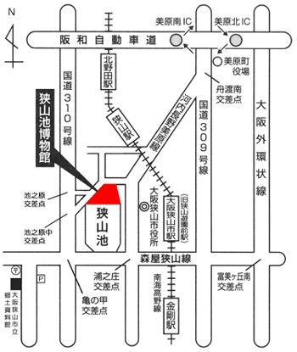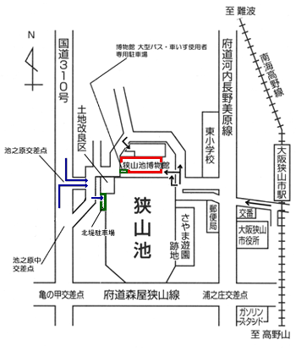

交通：南海電鉄難波駅より高野線にて大阪狭山市駅下車、西へ約700m。
一般の車両は約500m西にある狭山池の北堤駐車場をご利用ください。
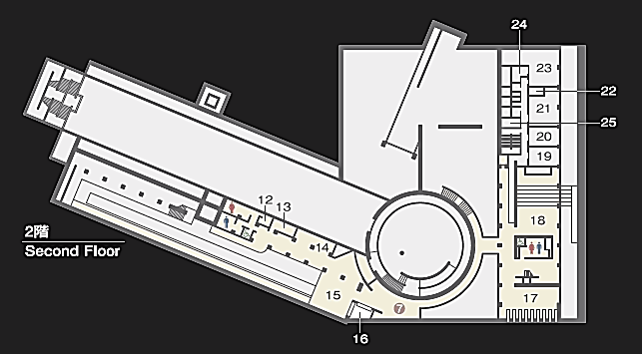
２階ホール
（別 紙）

大阪府立狭山池博物館ＥＳＣＯ事業に関するアンケート

大阪府立狭山池博物館に係るＥＳＣＯ現地予備調査会にご参加頂き、ありがとうございます。
現地予備調査会の結果を踏まえ、以下のアンケートにご協力をお願いします。

設問１．本施設のＥＳＣＯ事業（シェアード・セイビングス契約方式）の可能性について
□ある □ない
□その他（ ）

設問２．設問１であると回答された方にお伺いします。
ＥＳＣＯ事業で更新可能な設備をご回答ください。
□ＬＥＤ照明（展示室） □ＬＥＤ照明（執務室）
□ＬＥＤ照明（その他： ）
□空調（ガス吸収式冷温水機） □空調（パッケージエアコン）
□空調（その他： ）
□空調更新にともなう中央監視装置の更新
□その他（ ）

設問３．設問１でないと回答された方にお伺いします。
シェアド・セイビングス契約方式によるＥＳＣＯ事業の導入が難しい理由を教えてください。

公募条件や本ＥＳＣＯ事業へのご意見などを記載ください。

会社名
部署名
担当者
連絡先 | 電話：  電子ﾒｰﾙｱﾄﾞﾚｽ：

本アンケートは、１２月１５日（水）までにメール（kokyokenchiku-g06@sbox.pref.osaka.lg.jp）又はFAX（06-6210-9784）にて大阪府担当者あてご提出ください。尚、本アンケート結果は非公表とし、本府内のみで活用させて頂きます。

